Паспорт средней
группы №12
Комбинированной
направленности
для детей с ОНР
МДОУ «Детский сад №142»
г. Ярославля

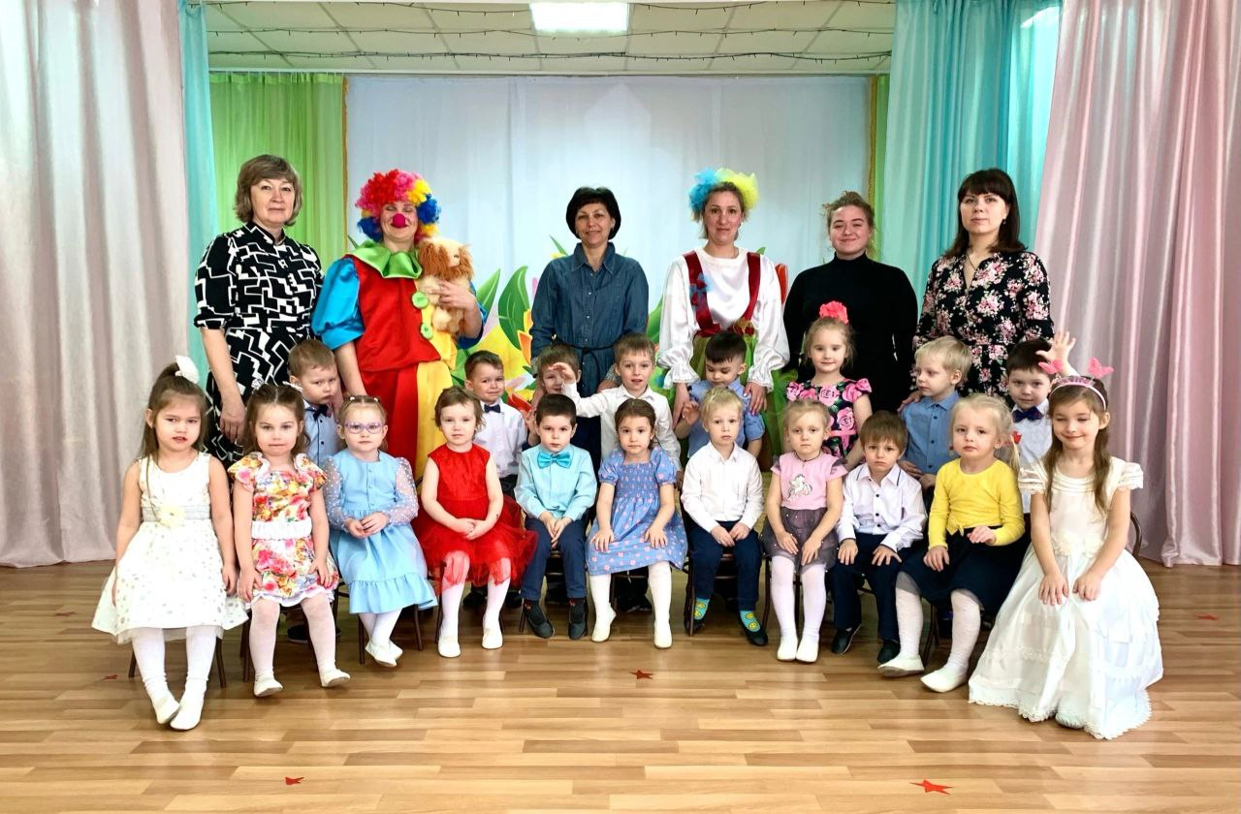

2023-2024г.

Площадь помещений:
Название помещений | Метраж(кв.м)
Групповое помещение | 47,1кв.м
Раздевалка | 17.3 кв. м
Спальное помещение | 49.3 кв. м
Моечная | 2.8 кв. м
Туалет (уборная, умывальная, моечная) | 16,6 кв.м
Помещение средней группы находится на 2 этаже двухэтажного здания

Информация о воспитателях группы
ФИО | образование | квалификационная категория | стаж  работы
Сафонова  Елена Владимировна | Среднее специальное | Высшая | 37 лет
Кузнецова  Татьяна Валерьевна | среднее |  | 2 года
Мазурина Светлана Юрьевна | помощник воспитателя |  | 2 года

Общие данные:
Возрастная группа: 4-5 лет
Количество воспитанников: 23 (15-мальчиков, 8-девочек).
Список детей
Ф.И. ребёнка | Дата рождения | Группа здоровья
1.Арзубова Ева | 12.12.2018 | 2
2.Алиниченко Максим | 8.01.2019 | 1
3.Бунегина Милана | 20.03.2019 | 3
4. Березин Костя | 18.06.2019 | 2
5.Гвоздев Даня | 22.03.2019 | 2
6. Дубров Миша | 23.08.2019 | 2
7. Денисов Тимоша | 24.09.2019 | 3
8. Живоложнов Даниил | 4.09.2019 | 2
9.Корольков Добрыня | 9.03.2019 | 3
10.Лапшина Ева | 6.08. 2019 | 1
11.Морковкина Маша | 9.02.2019 | 2
12.ПономаренкоАлексей | 16.05.2019 | 3
13. Разводов Рома | 12.08.2019 | 1
14. Рябушев Артём | 10.06.2019 | 3
15. Рыжов Кирилл | 24.03. 2019 | 1
16. Рыбинцев Миша | 19.04.2019 | 1
17. Сальникова София | 12.10.2019 | 1
18.Смирнова Кристина | 12.12.2018 | 3
19.Столбова Ева | 30.08.2019 | 3
20.Тюрин Дима | 29.12.2018 | 1
21. Унтилов Захар | 8.07.2019 | 3
22.Худоян Гордей | 1.01.2019 | 1
23.Чехонина Ксюша | 25.05.2019 | 2

В групповой комнате в соответствии с режимом дня проходят:
-утренняя гимнастика;
-самостоятельная детская деятельность;
-занятия;
-культурно-досуговая деятельность;
-индивидуальная работа с детьми;
-организованная игровая деятельность детей во 2-й половине дня:
-развивающие занятия в режимных моментах;
-приём пищи;
-дневной сон.
Режим дня
7.00-8.20 | Приём на группе (взаимодействие с родителями, коммуникация); утренняя гимнастика; беседы с детьми, наблюдения в природе, индивидуальные и подгрупповые, дидактические игры, самостоятельная игровая деятельность.
8.20-8.45  9.45-10.00 | Подготовка к завтраку, завтрак (самообслуживание, культурно-гигиенические навыки, этикет, здоровье, социализация, коммуникация)  Второй завтрак
8.45-9.40  15.20-15-40 | Подготовка к занятиям, занятия, занятия с логопедом, педагогом-психологом  Вечерний период
9.40-11.40 | Подготовка к прогулке, прогулка: наблюдение в природе, труд в природе и быту, подвижные игры, ролевые игры, индивидуальная работа по развитию движений, дидактические игры по экологии, развитию речи, ознакомлению с окружающим миром, беседы с детьми. Самостоятельная игровая деятельность.
11.40-12.00  12.00-12.40 | Возвращение с прогулки (самообслуживание, культурно-гигиенические навыки, этикет, безопасность).  Подготовка к обеду, обед (самообслуживание, культурно-гигиенические навыки, этикет, здоровье, социализация, коммуникация, безопасность).
12.40-15.00 | Подготовка ко сну, сон (самообслуживание, культурно-гигиенические навыки, чтение художественной литературы, постепенный подъем, гимнастика пробуждения)
15.00-16.20 | Подъем, закаливающие мероприятия,  Игры: сюжетно-ролевые, дидактические, беседы, педагогические ситуации, театрализация, индивидуально-коррекционная работа с детьми, самостоятельная игровая деятельность.
16.20-17.00 | Уплотненный ужин (самообслуживание, культурно-гигиенические навыки, этикет, безопасность).  Самостоятельная игровая деятельность.
17.00-19.00 | Подготовка к прогулке (самообслуживание, безопасность)  Прогулка: наблюдение в природе, труд в природе и в быту, подвижные игры, ролевые игры, индивидуальная работа по развитию движений, дидактические игры по экологии, развитию речи, ознакомлению с окружающим миром, беседы с детьми, самостоятельная игровая деятельность.
До 19:00 | Уход детей домой (взаимодействие с семьей)
Режим работы группы: понедельник-пятница с 7:00 до 19:00. Режим дня составлен с расчётом на 12-часовое пребывание ребёнка в детском саду.
Сетка занятий средней группы №12
Дни недели | Занятия | Время
Понедельник | 1 Познавательное развитие ФЦКМ  (окружающий мир)  2/3.Физическая культура /Лепка | 8.50 – 9.10  11.00-11.20  11.30-11.50
Вторник | 1 Развитие речи/логопед  2 Музыка  3 Физическая культура на воздухе | 8.50-9.10  9.20-9.40  10.30-10.45
Среда | 1.Логоритмика  2-3.Физ-ра/математика  (по подгруппам) | 8.50 – 9.10  9.25-9.45  9.55-10.15
Четверг | 1. Чтение художественной литературы/логопед  2.Аппликация/конструирование | 8.50-9.10  9.20-9.40
Пятница | 1. Музыка  2. Рисование | 8.50-9.10  9.20-9.40

Возрастные особенности 4-5 лет
Дети 4-5 лет социальные нормы и правила поведения всё ещё не осознают, однако у них уже начинают складываться обобщённые представления о том, как надо (не надо) себя вести.
Поведение ребёнка 4-5 лет не столь импульсивно и непосредственно, как в 3-4 года. В этом возрасте детьми хорошо освоен алгоритм процессов умывания, одевания, купания, приёма пищи, уборки помещения.
Появляется сосредоточенность на своём самочувствии, ребёнка начинает волновать тема собственного здоровья.
Дети 4-5 лет имеют дифференцированное представление о собственной гендерной принадлежности, аргументируют её по ряду признаков.
К 4 годам основные трудности в поведении и общении ребёнка с окружающими, которые были связаны с кризисом 3 лет (упрямство, строптивость, конфликтность и др.), постепенно уходят в прошлое. Развивается моторика дошкольников.
В возрасте от 4 до 5 лет продолжается усвоение детьми общепринятых сенсорных эталонов, овладение способами их использования и совершенствование обследования предметов.
В среднем дошкольном возрасте связь мышления и действий сохраняется, но уже не является такой непосредственной, как раньше.
К 5 годам внимание становится всё более устойчивым, в отличие от возраста 3 лет (если ребёнок пошёл за мячом, то уже не будет отвлекаться на другие интересные предметы).
Важным показателем развития внимания является то, что к 5 годам в деятельности ребёнка появляется действие по правилу - первый необходимый элемент произвольного внимания.
Именно в этом возрасте дети начинают активно играть в игры с правилами.
В дошкольном возрасте интенсивно развивается память ребёнка.
Особенности образов воображения зависят от опыта ребёнка и уровня понимания им того, что он слышит от взрослых, видит на картинках и т.д.
В этом возрасте происходит развитие инициативности и самостоятельности ребенка в общении со взрослыми и сверстниками.
У детей наблюдается потребность в уважении взрослых, их похвале.
В процессе общения со взрослыми дети используют правила речевого этикета. Речь становится более связной и последовательной.
В возрасте 4-5 лет дети способны долго рассматривать книгу, рассказывать по картинке о её содержании.
Цепкая память позволяет ребёнку 4-5 лет многое запоминать, он легко выучивает наизусть стихи и может выразительно читать их на публике.
В среднем дошкольном возрасте активно развиваются такие компоненты детского труда, как целеполагание и контрольно-проверочные действия на базе освоенных трудовых процессов.
В музыкально-художественной и продуктивной деятельности дети эмоционально откликаются на художественные произведения, произведения музыкального и изобразительного искусства.
Важным показателем развития ребёнка-дошкольника является изобразительная деятельность. К 4 годам круг изображаемых детьми предметов довольно широк.
Конструирование начинает носить характер продуктивной деятельности.

Планируемые результаты к пяти годам:
• ребёнок проявляет интерес к разнообразным физическим упражнениям, действиям с физкультурными пособиями, настойчивость для достижения результата, испытывает потребность в двигательной активности;
• ребёнок демонстрирует координацию, быстроту, силу, выносливость, гибкость, ловкость, развитие крупной и мелкой моторики, активно и с интересом выполняет основные движения, общеразвивающие упражнения и элементы спортивных упражнений, с желанием играет в подвижные игры, ориентируется в пространстве, переносит освоенные движения в самостоятельную деятельность;
• ребёнок стремится узнать о правилах здорового образа жизни, готов элементарно охарактеризовать свое самочувствие, привлечь внимание взрослого в случае недомогания;
• ребёнок стремится к самостоятельному осуществлению процессов личной гигиены, их правильной организации;
• ребёнок выполняет самостоятельно правила общения со взрослым, внимателен к его словам и мнению, стремится к познавательному, интеллектуальному общению со взрослыми: задает много вопросов поискового характера, стремится к одобряемым формам поведения, замечает ярко выраженное эмоциональное состояние окружающих людей, по примеру педагога проявляет сочувствие;
• ребёнок без напоминания взрослого здоровается и прощается, говорит «спасибо» и «пожалуйста»;
• ребёнок демонстрирует стремление к общению со сверстниками, по предложению педагога может договориться с детьми, стремится к самовыражению в деятельности, к признанию и уважению сверстников;
• ребёнок познает правила безопасного поведения и стремится их выполнять в повседневной жизни;
• ребёнок самостоятелен в самообслуживании;
• ребёнок проявляет познавательный интерес к труду взрослых, профессиям, технике; отражает эти представления в играх;
• ребёнок стремится к выполнению трудовых обязанностей, охотно включается в совместный труд со взрослыми или сверстниками;
• ребёнок инициативен в разговоре, использует разные типы реплик и простые формы объяснительной речи, речевые контакты становятся более длительными и активными;
• ребёнок большинство звуков произносит правильно, пользуется средствами эмоциональной и речевой выразительности;
• ребёнок самостоятельно пересказывает знакомые сказки, с небольшой помощью взрослого составляет описательные рассказы и загадки;
• ребёнок проявляет словотворчество, интерес к языку, с интересом слушает литературные тексты, воспроизводит текст;
• ребёнок способен рассказать о предмете, его назначении и особенностях, о том, как он был создан;
• ребёнок проявляет стремление к общению со сверстниками в процессе познавательной деятельности, осуществляет обмен информацией; охотно сотрудничает со взрослыми не только в совместной деятельности, но и в свободной самостоятельной; отличается высокой активностью и любознательностью;
• ребёнок активно познает и называет свойства и качества предметов, особенности объектов природы, обследовательские действия; объединяет предметы и объекты в видовые категории с указанием характерных признаков;
• ребёнок задает много вопросов поискового характера, включается в деятельность экспериментирования, использует исследовательские действия, предпринимает попытки сделать логические выводы;
• ребёнок с удовольствием рассказывает о себе, своих желаниях, достижениях, семье, семейном быте, традициях; активно участвует в мероприятиях и праздниках, готовящихся в группе, в ДОО, имеет представления о малой родине, названии населенного пункта, улицы, некоторых памятных местах;
• ребёнок имеет представление о разнообразных представителях живой природы родного края, их особенностях, свойствах объектов неживой природы, сезонных изменениях в жизни природы, явлениях природы, интересуется природой, экспериментирует, положительно относится ко всем живым существам, знает правила поведения в природе, стремится самостоятельно ухаживать за растениями и животными, беречь их;
• ребёнок владеет количественным и порядковым счетом в пределах пяти, умением непосредственно сравнивать предметы по форме и величине, различает части суток, знает их последовательность, понимает временную последовательность «вчера, сегодня, завтра», ориентируется от себя в движении; использует математические представления для познания окружающей действительности;
• ребёнок проявляет интерес к различным видам искусства, эмоционально откликается на отраженные в произведениях искусства действия, поступки, события;
• ребёнок проявляет себя в разных видах музыкальной, изобразительной, театрализованной деятельности, используя выразительные и изобразительные средства;
• ребёнок использует накопленный художественно-творческой опыт в самостоятельной деятельности, с желанием участвует в культурно-досуговой деятельности (праздниках, развлечениях и других видах культурно-досуговой деятельности);
• ребёнок создает изображения и постройки в соответствии с темой, используя разнообразные материалы, владеет техническими и изобразительными умениями;
• ребёнок называет роль до начала игры, обозначает новую роль по ходу игры, активно использует предметы-заместители, предлагает игровой замысел и проявляет инициативу в развитии сюжета, активно включается в ролевой диалог, проявляет творчество в создании игровой обстановки;
• ребёнок принимает игровую задачу в играх с правилами, проявляет интерес к результату, выигрышу; ведет негромкий диалог с игрушками, комментирует их «действия» в режиссерских играх.

Возраст от четырех до пяти лет — период относительного затишья. Ребенок вышел из кризиса и в целом стал спокойнее, послушнее, покладистее. Все более сильной становится потребность в друзьях, резко возрастает интерес к окружающему миру.

Перечень оборудования приемной средней группы:  1.Информационный стенд для родителей ;  2. Советы специалистов (консультации);  3. Советы воспитателей (консультации);  4. Стенд для детского творчества;  5. Лесенка для лепки;  6. Режим дня; меню; расписание занятий  7. Стенд « Наша жизнь»;  8. Ширмы-раскладушки (рекомендации для родителей по теме недели, по временам года, по заболеваемости и т.д)  9. Индивидуальные шкафчики для раздевания- 32 шт;  10. Шкаф для сотрудников;  11. Зеркало | 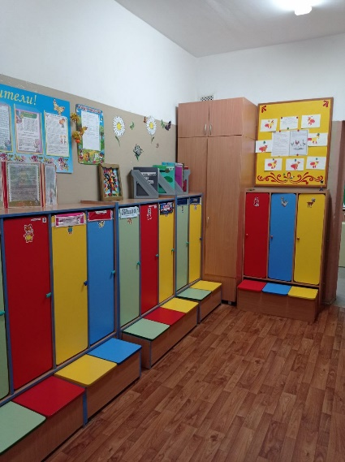  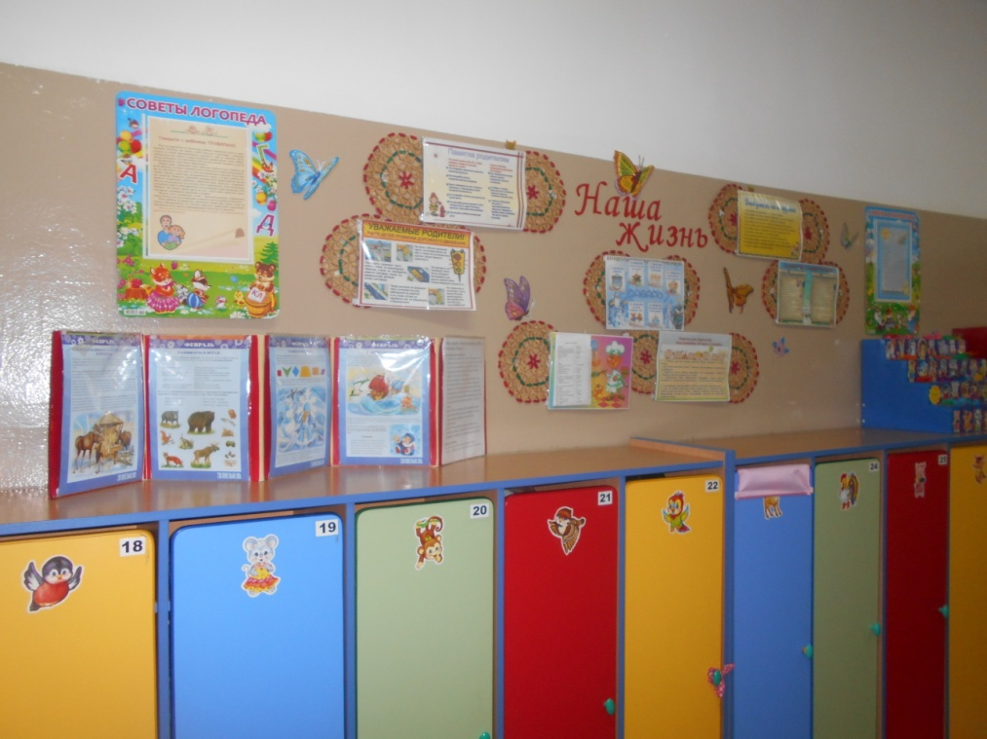
Перечень оборудования спальной средней группы:  1.Кровати-25  2.Шкаф для пособий-1  3.Матрасы-25  4.Подушки-25  5. Одеяло-25  6. Комплект постельного белья-25  7.Рабочий стол педагога -1  8. Стул взрослый-1  9. Стол для логопеда | 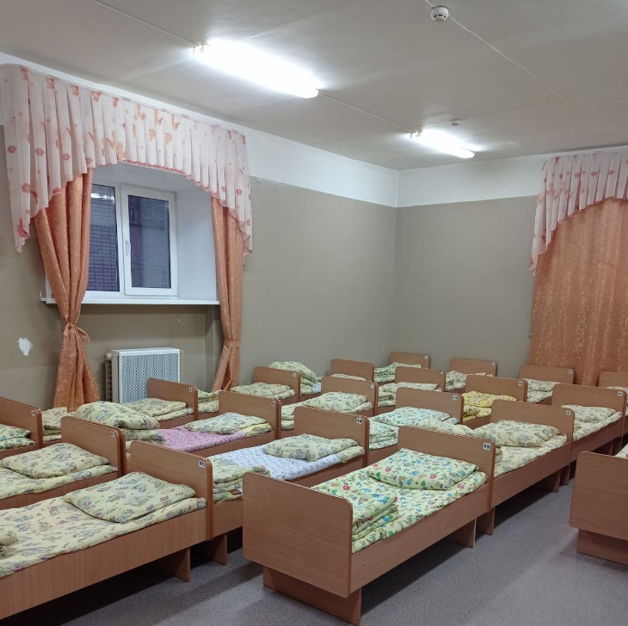
Перечень оборудования моечной средней группы:  1.Шкафы для посуды  2. Тарелки глубокие, мелкие (по количеству детей)  3. Чашки (по количеству детей)  4. Чайник для кипяченой воды  5.Ведра для супа, для фруктов  6.Ножи, ложки (по количеству детей)  7.Кастрюли для хлеба, для вторых блюд  8.Кастрюля для мыльно-содового раствора.  9.Половники для первых и вторых блюд | 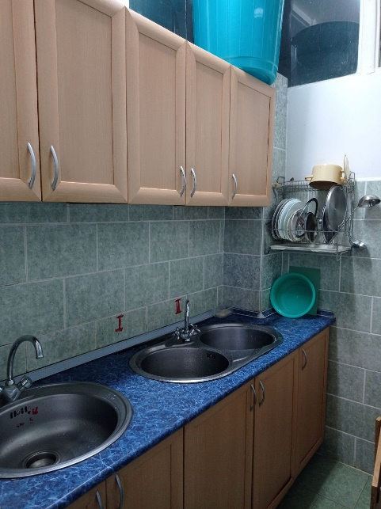
Перечень оборудования уборной средней группы:  1.Шкаф для уборочного инвентаря и моющихся средств- 1  2.Унитаз- 4  3.Контейнер для мусора-2  4. Ершики для унитаза- 8 | 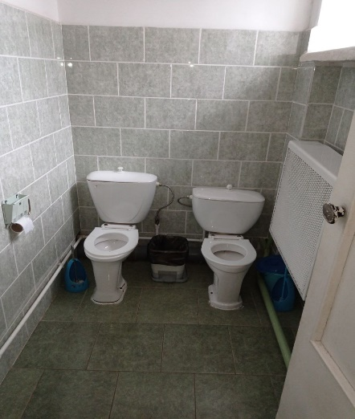
Перечень оборудования умывальной средней группы:  1. Раковина для детей-4  2. Раковина для взрослых-1  3. Шкафчики для полотенец  4. Поддон для мытья ног  5. Тазики для мытья игрушек, для уборки | 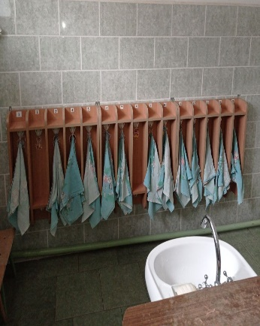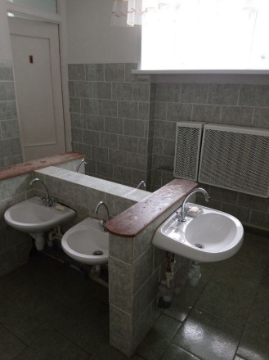

Примерное наполнение центров:

Оснащение | Центры развития
Центр физического развития  1. Обручи  2. Скакалки  3. Мячи  4.Кегли  5. Кольцеброс  6. Дартс  7. Палки гимнастические  8. Дорожка здоровья  9. Массажные коврики  10. Конусы для спортивных игр | 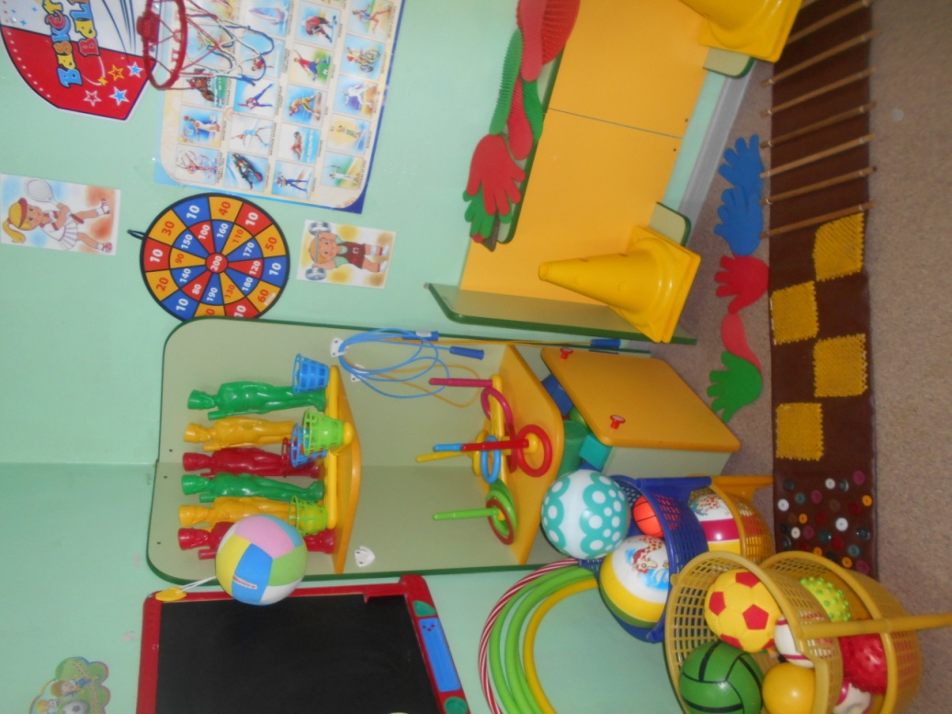
Центр песка и воды, центр науки и естествознания  1. Природный материал: камешки, ракушки, шишки, желуди, перья, различные семена и т. п.).  2. Бросовый материал: пробки, втулки от бумаги, крышки, трубочки и т.д.  3. Сыпучие продукты: горох, рис, греча, манка.  4. Емкости разной вместимости (набор мелких стаканов, набор прозрачных сосудов разных форм и объемов), ложки, лопатки, пипетки, воронки, сито.  5. Разнообразные доступные приборы: разные лупы, зеркала.  6. Коллекция часов  7. Кинетический песок  8. Формочки для песка, бассейны для песка  9. Бумага разной фактуры  10. Учебный микроскоп  11. Тазики для опытов с водой, резиновые игрушки  12. Правила безопасности  13. Карточки-схемы проведения опытов и экспериментов  14. Картотека игр- экспериментов с детьми дошкольного возраста  15. Глобус  16. Энциклопедии о птицах, животных. | 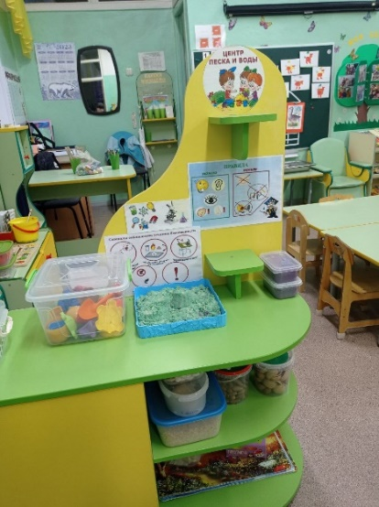  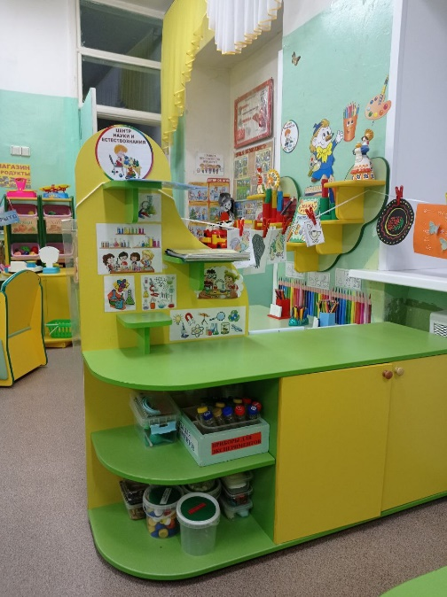
Центр математики  1.Дидактические и настольные игры «Найди похожую фигуру», «Большой-маленький», «Раз, два, три, четыре», «Часть и целое», «Цифры», лото «Геометрические фигуры», «Какой цвет», «Чья тень», «Четвертый лишний», «100 картинок с отличиями», «формы», магнитная мозайка  2. Счетный материал: игрушки, мелкие предметы, предметные картинки, числовые линейки  3. Наборы геометрических фигур для магнитной доски, магнитные цифры  4. Доска магнитная  5. Коврограф «Фиолетовый лес»  6. Наборы для коврографа: «Чудо-соты», «Чудо-крестики»  7. Наборы объемных геометрических фигур | 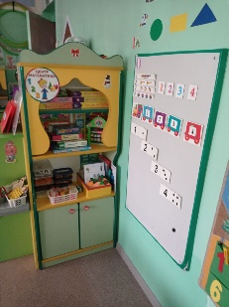  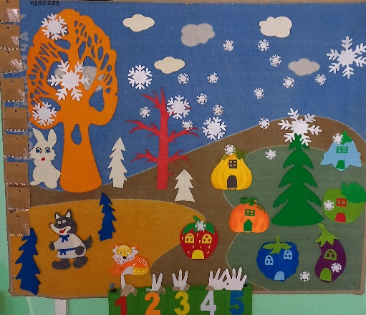
Центр развития речи, центр грамотности и письма.  1. Предметные картинки.  2. Д/И «Классификация предметов» по тематическим картинкам.  3. Тематические картинки. «Дикие и домашние животные» «Транспорт», «Времена года», «Овощи, фрукты», «Профессии», «Одежда», «Мебель»  4. Сюжетные картинки  5. Д/и «Сложи картинку».  6. Картотека д/и.  7. Картотека дыхательной, артикуляционной, пальчиковой гимнастики, на развитие внимания, на развитие фонематического слуха и восприятия  8. Лото «Мои любимые сказки», «Сказки»  9. Магнитная доска, магнитные буквы  10. Картотека словесных игр по развитию речи  11. Игры на развитие речевого дыхания, связной речи | 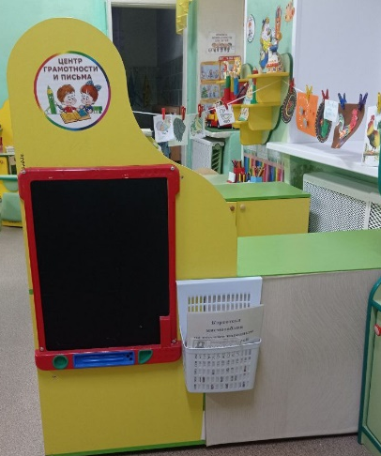  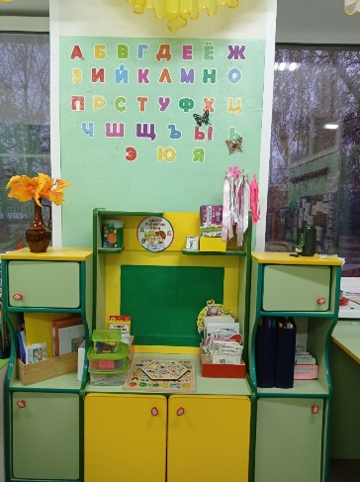
Центр творчества  1. Альбомы для рисования  2. Карандаши простые, цветные,  фломастеры, восковые мелки  3. Пластилин  4. Кисти  5. Гуашь, акварель  6. Трафареты  7. Банки- непроливайки  8. Цветная бумага  9. Белый и цветной картон  10. Ножницы  11. Стеки  12. Доски для пластилина  13. Раскраски  14.Наглядно дидактические пособия  -дымковская игрушка  -филимоновская народная игрушка  -хохлома  -городецкая роспись | 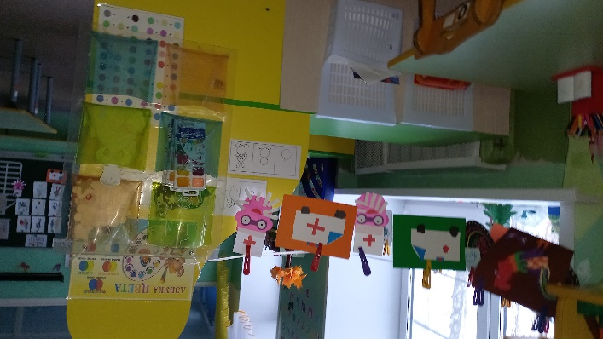  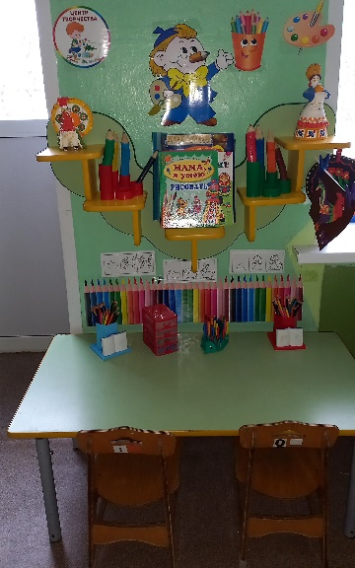
Центр конструирования  1.Конструкторы разного размера  2.Образцы построек различной сложности  3.Макеты домов  4.Настольный конструктор (мелкий)  5.Напольный пластмассовый конструктор  6.Конструктор «Лего»  7. Фигурки диких животных, птиц (для поделок «Зоопарк», «Птичий двор»), для обыгрывания построек  8. Конструктор «Весёлые горки» | 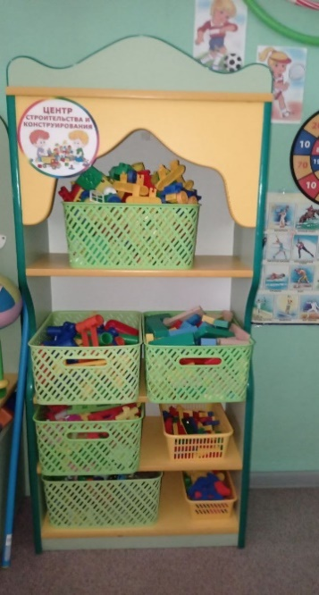
Центр книги  1. Фотоальбом «Моя семья»  2.Произведения малых форм (русские народные и фольклорные произведения). 3.Произведения поэтов и писателей России.  4Литературные сказки.  5.Русские народные сказки и сказки народов мира.  6.Иллюстрированные сборники сказок, книжки- малышки  7.Портреты писателей и поэтов  8.Книжные иллюстрации с последовательным изображением сюжета сказки | 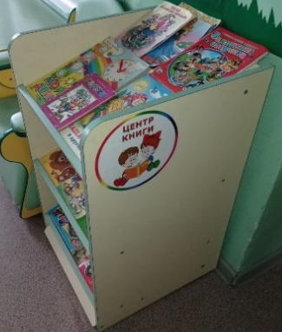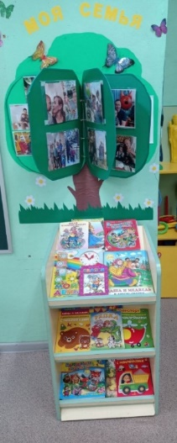
Центр безопасности  1.Макет светофора, дорожных знаков  2.Макет пожарного щита  3.Стенд «Пожарная безопасность»,  4.Стенд «Дорожная безопасность»  5Лэтбук «Безопасность»  6.Иллюстрации и предметы, изображающие опасные инструменты, опасные ситуации.  7. Наглядно-дидактические пособия  -транспорт  -пожарная безопасность  8.Иллюстрации по ОБЖ  9.Машины: скорая, пожарная, полиция | 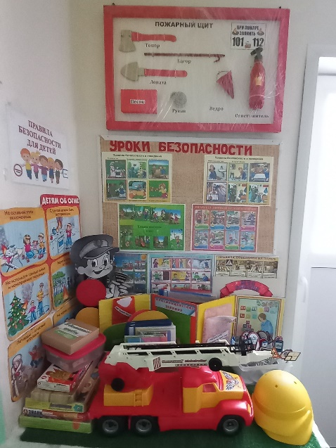
Центр настольных игр  1.Мозаика разных размеров и форм (восьмигранная, цветная, крупная)  2.Домино (транспорт, овощи и фрукты)  3.Комплекты пазлов по сказкам, овощи и фрукты, животные  4. Геометрические плоскостные фигуры и объемные формы, различные по цвету, размеру (шар, куб, круг, квадрат. цилиндр, овал)  5.Лото, домино в картинках  6. Предметные и сюжетные картинки, тематические наборы картинок (одежда, обувь, мебель, посуда, овощи, животные, игрушки, транспорт, профессии)  7.Иллюстрации и копии реальных предметов бытовой техники (пылесос, мясорубка, стиральная машина и т.д.) | 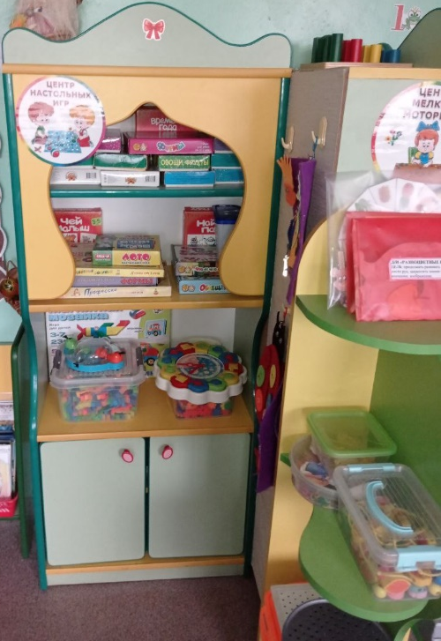
Центр сюжетно-ролевых игр  1.Мини комната (для игровых действий с куклами): стол, стулья, мебель; атрибутика для создания интерьера: полный сервиз столовой и чайной посуды, соразмерной величине кукол, телефон, часы, куклы пластмассовые, имитирующие ребенка 2-3 лет (ростом 40-50см), с подвижными частями тела – мальчик, девочка; куклы, имитирующие ребенка младенца (голыши); коляски для кукол.  2.«Спальня» (для игровых действий с куклами): кровать с постельными принадлежностями по размеру (матрас, простыня, одеяло, пододеяльник, подушка, наволочка, покрывало),  3.«Кухня» (для игровых действий с куклами): кухонный стол, стулья, кран, плита, шкаф для посуды, набор кухонной посуды (маленькая кастрюлька, ковшик и т.д.), набор овощей и фруктов  4. «Парикмахерская» или салон красоты» (для игровых действий с куклами): трюмо с зеркалом, расчески, игрушечные наборы для парикмахерских (зеркало, ножницы, накидки)  5. «Магазин»: весы, баночки, наборы продуктов, овощей, фруктов из пластмассы, резины, сумочки, корзиночки из разных материалов (пластмассовые, плетеные, матерчатые,  6.«Больница»: кукла-доктор в профессиональной одежде, игрушечный фонендоскоп, градусник и т.д.  7.«Гараж»: различные машины, набор «инструментов»: гаечный ключ, молоток, отвертки, парковка для машин | 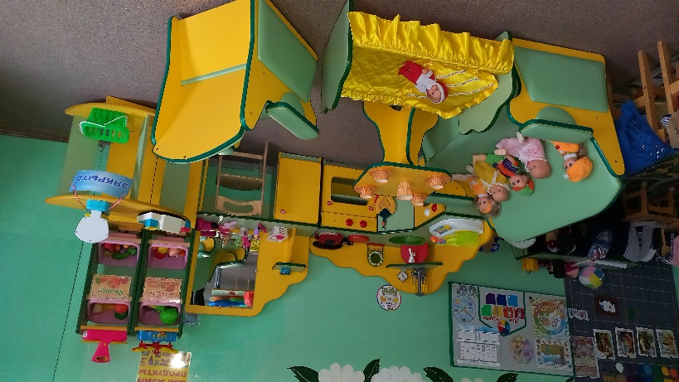  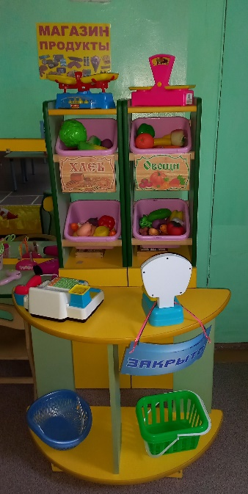
Центр мелкой моторики  1.Материал на развитие мелко моторики кистей рук (бусы, различные виды застежек, пуговицы, шнуровки, молнии)  2. Шнуровка - фигурки «Животные», «Теремок», «Курочка Ряба»; комплекты геометрических фигур.  3.Д/И «Вкладыши» «Разноцветные прищепки» «Кто что ест» «Собери бусы» | 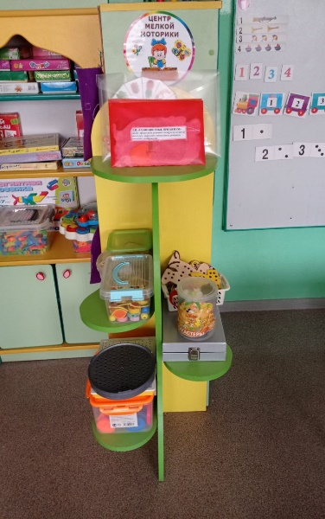
Центр музыки  1.Альбомы с изображением музыкальных инструментов  2.Игрушки-музыкальные инструменты (,гармошка, погремушка, барабан, бубен, дудочка, металлофон, ритмические палочки, колокольчики, свирель, рожок, музыкальные молоточки, шумелки, стучалки, балалайка).  3.Картинки к песням, используемым на музыкальных занятиях  4.Магнитофон | 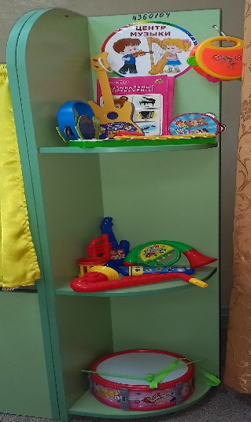
Центр театра  1.Разные виды театра: настольный, на ширме, на фланелеграфе, на прищепках, пальчиковый, перчаточный  2.Игрушки –забавы  3. Маски, шапочки  4. Декорации, театральные атрибуты  5. Ширмы  6.Домик (избушка) для показа фольклорных произведений | 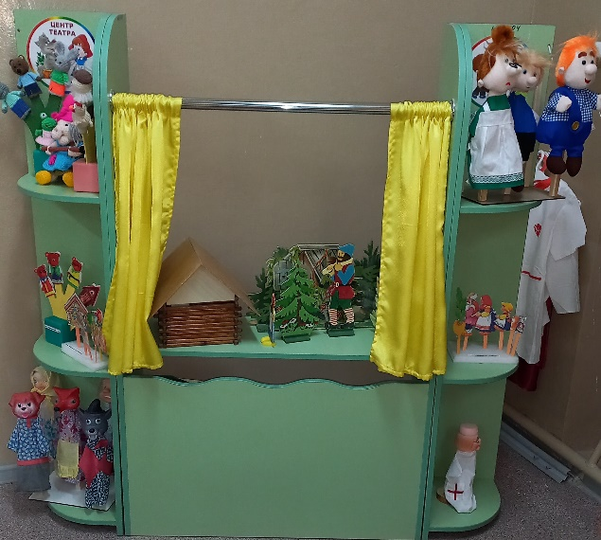
Мини музей «Русская изба»  1.Мини экспонаты (самовар, ведра с коромыслом, короб, корзинка, шкатулка)  2.Книги с русскими народными сказками. где встречаются предметы русского быта.  3.Альбомы (история русского костюма. Матрёшки)  4.Загадки о предметах быта  5.Потешки, скороговорки  6.Дидактические игры «Что было раньше, что сейчас» «Предметы быта»  7.Настольная игра «Народные промыслы»  8.Народные музыкальные инструменты (трещотки, ложки)  9.Игрушки (Домовёнок Кузя, Матрёшка) | 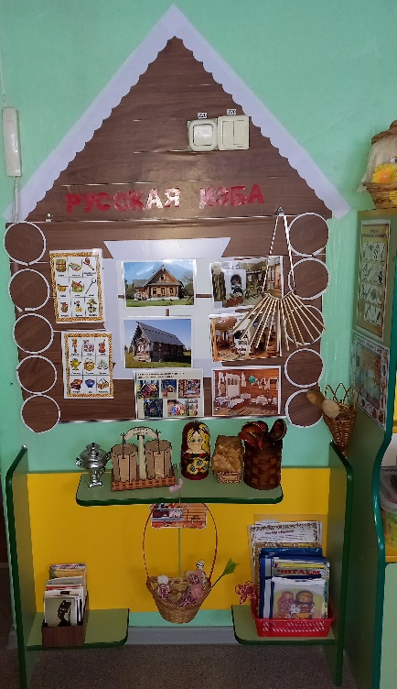
Центр патриотического воспитания  1.Флаг России  2. Набор иллюстраций с символами государства  3. Портрет президента  4.Фотоальбом «Моя семья  5. Символ города Ярославля - медведь | 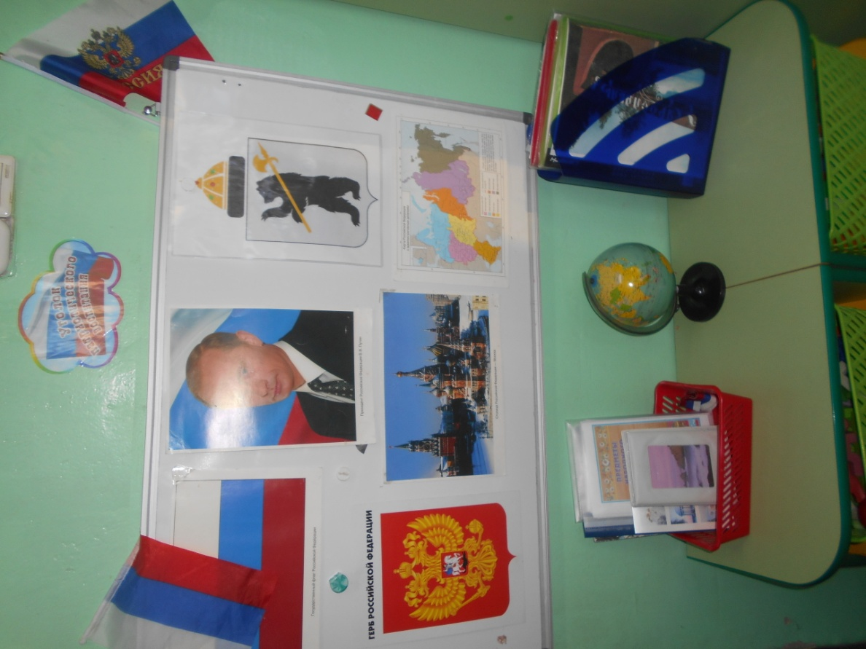

Дополнение к информационной справке о группе
Стенд «Здравствуйте, я пришел»  Цель: формирование положительного эмоционального настроя на посещение детского сада, соблюдение элементарных правил поведения, этики общения и приветствия | 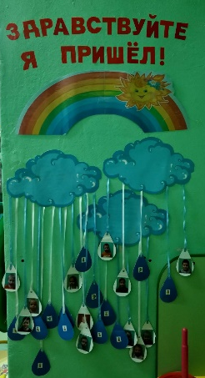
Стенд «Наше настроения»  Цель: совершенствовать умение детей определять свое настроение.  Стенд «Правила группы»  Цель: продолжать знакомить детей с правилами безопасного поведения в детском саду и дома. учить соблюдать эти правила в окружающей обстановк. | 